**GELDERLAND - Plaats = Nunspeet (GLD) De Duif (Beltmolen)**

|  |
| --- |
| Molenweg 93 8071 TJ Nunspeet |
|  |

* De huidige molen heeft twee voorgangers gehad.
* 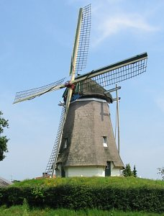De eerste, een standerdmolen, verdween in 1818.
* De tweede, die in 1860 in bezit kwam van de molenaar Hendrik Westerink, brandde in 1886 na blikseminslag af.
* De herbouw werd acht dagen later aanbesteed.
* De firma Ten Sijthof uit Deventer klaarde de klus in 6 weken na gunning.
* In 1963 en 1982 is de molen gerestaureerd.
* Onderin de molen is in het zomerseizoen een café ingericht, welke dan dagelijks geopend is.
* Anders wordt er elke zaterdagmorgen graan gemalen.